**Національний Технічний Університет України “Київський Політехнічний Інститут” імені Ігоря Сікорського**

**«Інститут прикладного системного аналізу»**

**ЛАБОРАТОРНА РОБОТА № 1**

**З курсу «Теорія керування і прогнозування складних систем»**

#### Дослідження на персональній ЕОМ самонастроючої системи керування багатовимірним об’єктом з невідомими і змінними запізненнями

Виконавці роботи: Перевірив:

студенти гр. КА-71

***Коваленко Денис Романенко Віктор Демидович***

***Мельник Юлія***

***Козлова Марія***

Київ 2018

**Мета:**

Дослідження точності, швидкодії, стійкості і збіжності самонастроючої багатовимірної системи керування з компенсацією невідомих змінних запізнень лінійного об’єкта керування.

**Варіант 4**

**Одновимірна система адаптивного керування з змінним запізнюванням**

**Початкові дані:**

|  |  |
| --- | --- |
| Масив А | -1,59343; 0,61872 |
| Масив В | 0,0096; 0,00812; 0,003; 0,002 |
| Масив $\hat{А}$ | -1; 1 |
| Масив $\hat{В}$ | 0,01; 0,001; 0; 0 |
| $$Т_{0}$$ | 4 |
| λ | 0,01 |
| δ | 0,02535 |
| $$\hat{δ}$$ | 0,01 |
| μ | 1 |
| Початкове значення еталонного задаючого сигналу G | 1 |
| Приріст (стрибок) еталонного сигналу ΔG | 0,5 |
| Початкове значення вихідного сигналу $Y_{поч}$ | 1 |
| Початкове значення сигналу керування Δu | 0 |

Дослідимо керування та перехідний процес системи при початкових даних та розімкненому контурі настройки параметрів об’єкта:

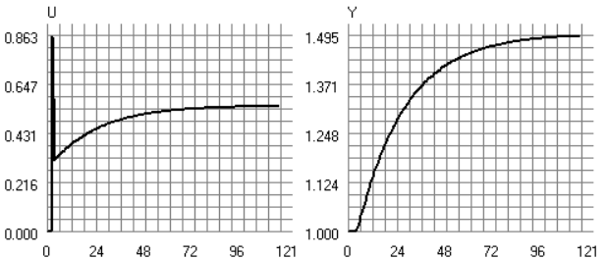

Тепер змінимо параметр λ до 0.1 і дослідимо керування та перехідний процес системи при розімкненому контурі настройки параметрів об’єкта:

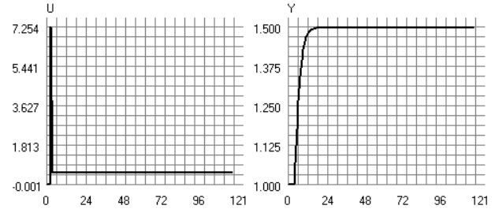

Як бачимо, зі збільшенням параметра λ, швидкодія процесу збільшується.

Після цього дослідимо керування та перехідний процес системи при початкових даних та замкненому контурі настройки параметрів об’єкта:

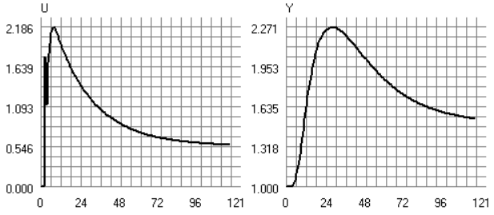

Тепер змінимо параметр λ на 0.1 і дослідимо керування та перехідний процес системи при замкненому контурі настройки параметрів об’єкта:

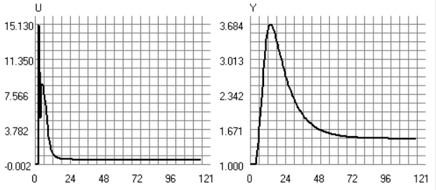

Так само, як і для розімкненого контуру, бачимо, що зі збільшенням параметра λ, швидкодія процесу збільшується.

Розглянемо зміну параметрів об’єкта при різних параметрах μ. Спочатку дослідимо їх для μ=1:

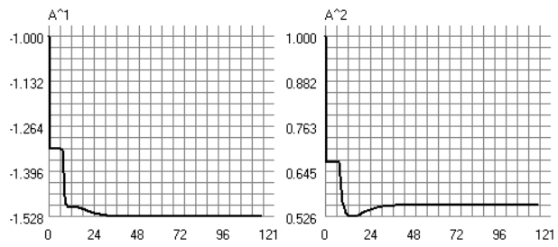

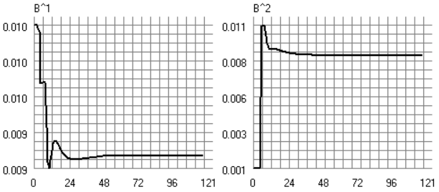

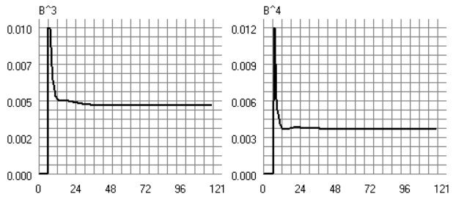

Тепер дослідимо параметри об’єкта при μ=0.72:

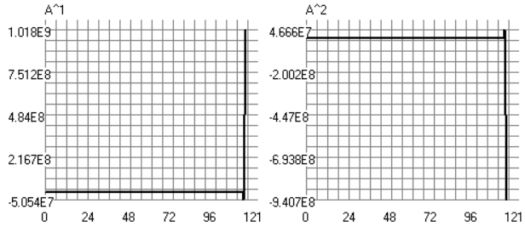

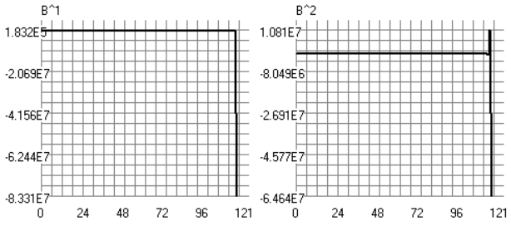

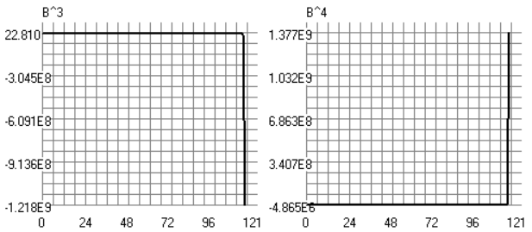

Як бачимо, при параметрі μ, не близькому до 1, при наближенні перехідного процесу до кінцевого значення, відбувається нестійка зміна параметрів об’єкта, обчислених за РМНК.

Розглянемо зміну параметрів об’єкта при різних параметрах λ. Спочатку дослідимо їх для λ=0.01:

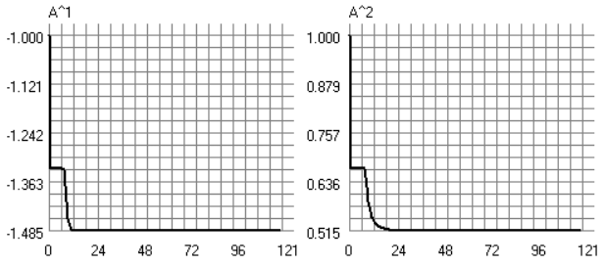

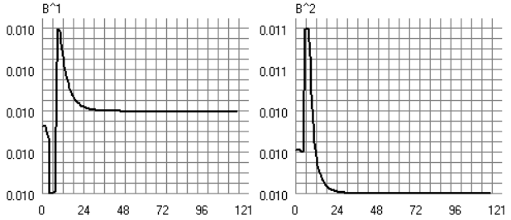

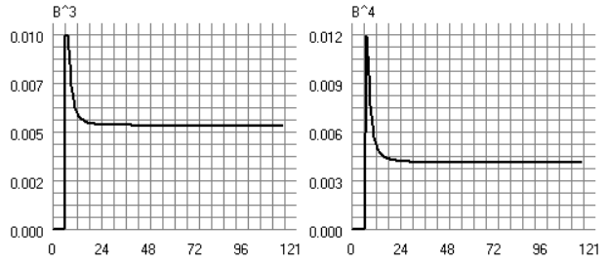

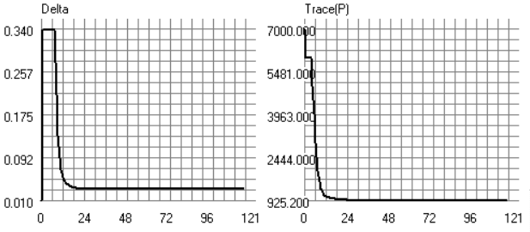

Тепер дослідимо параметри об’єкта при λ=1:

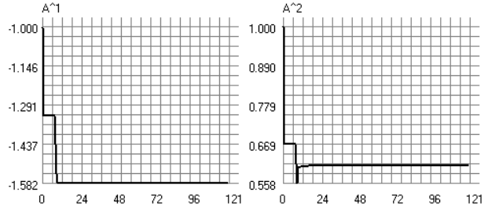

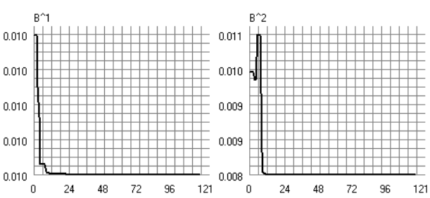

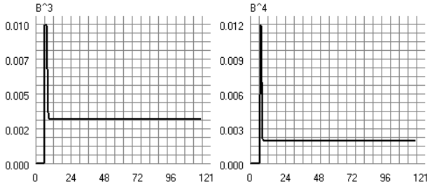

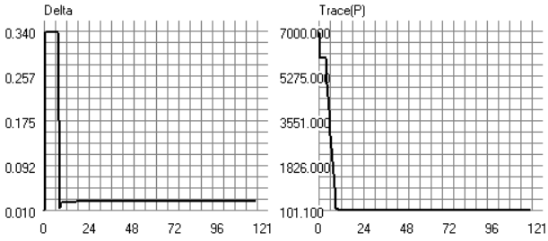

Як бачимо, при збільшенні параметра λ, точність оцінки параметрів об’єкта збільшується, в той час як швидкість збіжності залишається майже такою самою.

Дослідимо перехідний процес при збільшені початкових значень настоюваних параметрів об’єкта. Ще раз зобразимо перехідний процес при початкових даних:

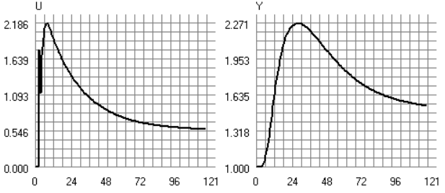

Тепер збільшимо різницю між початковими значеннями векторів А і В та їх справжніми значеннями:

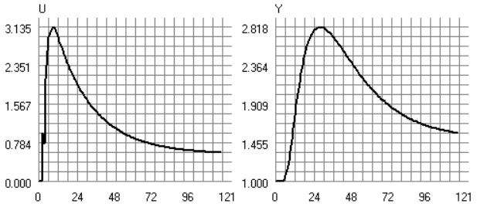

Так як істотної різниці нема, тоді змінимо початкові значення параметрів втричі:

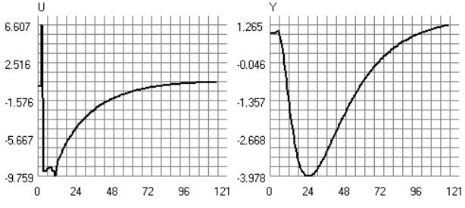

Як бачимо, при початкових значеннях параметрів, далеких від справжніх, швидкодія процесу зменшується.

**Двовимірна система адаптивного керування з змінним запізнюванням**

**Початкові дані:**

|  |  |
| --- | --- |
| Масив А | -0,89; -0,9 |
| Масив $В_{11}$ | 0,69 |
| Масив $В_{12}$ | -0,86; 0,009 |
| Масив $В_{21}$ | 0,6; 0,015; 0,007;0,005 |
| Масив $В_{22}$ | -1,2; 0,03; 0,006 |
| Масив $\hat{А}$ | -1,5; -1,5 |
| Масив ${\hat{B}}_{11}$ | 1 |
| Масив ${\hat{B}}_{12}$ | -1,2; -0,01 |
| Масив ${\hat{B}}_{21}$ | 0,3; 0,02; 0; 0 |
| Масив ${\hat{B}}_{22}$ | -1,6; 0,04; 0 |
| $$d_{\min{11}}$$ | 2 |
| $$d_{\min{12}}$$ | 4 |
| $$d_{\min{21}}$$ | 4 |
| $$d_{\min{22}}$$ | 2 |
| $$δ_{11}$$ | 0,88 |
| $$δ_{22}$$ | 0,1 |
| $${\hat{δ}}_{11}$$ | 0,4 |
| $${\hat{δ}}_{22}$$ | 0,2 |
| $$Т_{0}$$ | 60 |
| $$λ_{11}$$ | 0,002 |
| $$λ_{22}$$ | 0,003 |
| μ | 1 |
| $$G_{1}$$ | 8 |
| Δ $G_{1}$ | 0,5 |
| $$G_{2}$$ | 1 |
| Δ $G_{2}$ | 0,5 |
| $$Y_{1 поч}$$ | 8 |
| $$Y_{2 поч}$$ | 1 |

Дослідимо керування та перехідний процес системи при початкових даних та розімкненому контурі настройки параметрів об’єкта:

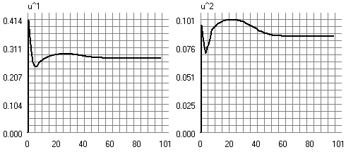

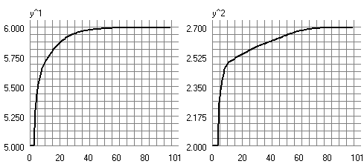

Тепер змінимо параметри $λ_{1} і λ_{2}$ до 0.04 і дослідимо керування та перехідний процес системи при розімкненому контурі настройки параметрів об’єкта:

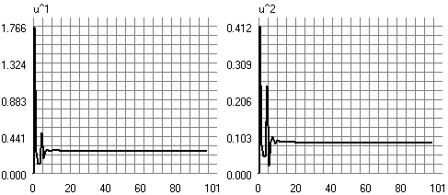

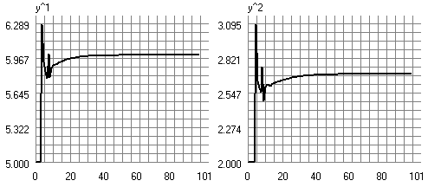

Як бачимо, зі збільшенням параметрів λ, швидкодія процесу незначно збільшується, але спочатку процес має стрибкоподібну динаміку.

Після цього дослідимо керування та перехідний процес системи при початкових даних та замкненому контурі настройки параметрів об’єкта:

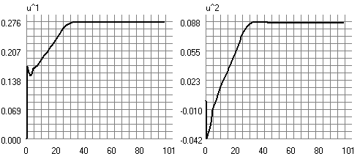

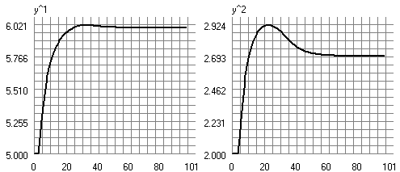

Тепер змінимо параметри $λ_{1} і λ_{2}$ до 0.04 і дослідимо керування та перехідний процес системи при замкненому контурі настройки параметрів об’єкта:

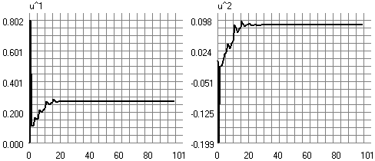

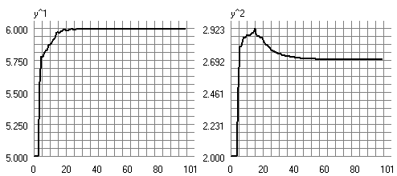

Так само, як і для розімкненого контуру, бачимо, що зі збільшенням параметрів λ, швидкодія процесу збільшується, проте він стає менш гладким.

Розглянемо зміну параметрів об’єкта при різних параметрах μ. Спочатку дослідимо їх (на прикладі векторів а, δ та tr(P)) для $μ_{1} і μ_{2}$ =0.99:

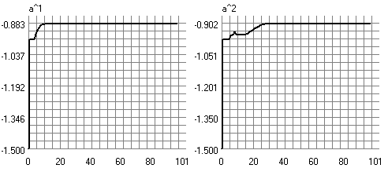

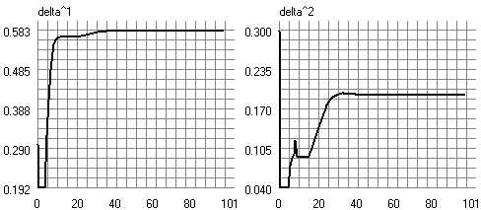

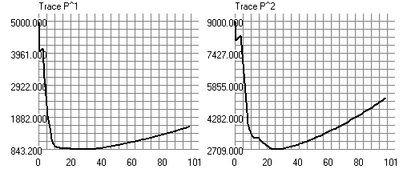

Тепер дослідимо параметри об’єкта при $μ_{1} і μ_{2}$ =0.98:

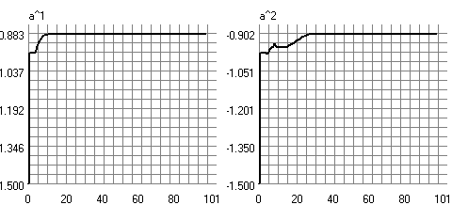

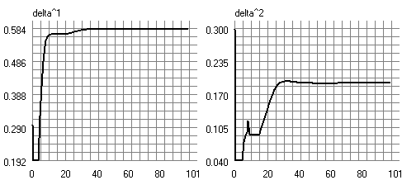

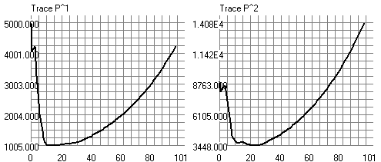

Як бачимо, при зменшенні відстані параметрів $μ_{1} і μ_{2} до 1$, відбувається покращення збіжності процедури РМНК знаходження параметрів об`єкта.

Розглянемо зміну параметрів об’єкта при різних параметрах λ. Спочатку дослідимо їх (на прикладі векторів а, δ та tr(P)) для $λ_{1} і λ_{2}$ =0.004:







Тепер дослідимо параметри об’єкта при $λ_{1} і λ_{2}$ =0.04:

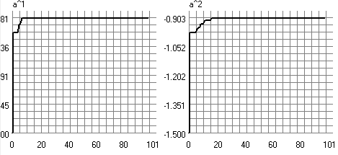

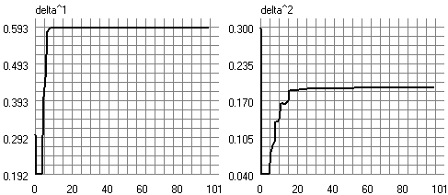

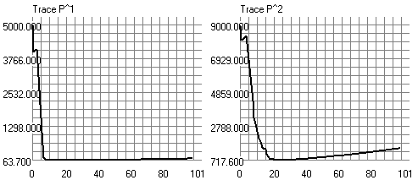

Як бачимо, при збільшенні параметра λ, точність оцінки параметрів об’єкта збільшується, в той час як швидкість збіжності залишається майже такою самою.

Дослідимо перехідний процес при збільшені початкових значень настоюваних параметрів об’єкта. Ще раз зобразимо перехідний процес при початкових даних:





Тепер збільшимо різницю між початковими значеннями векторів А і В та їх справжніми значеннями:

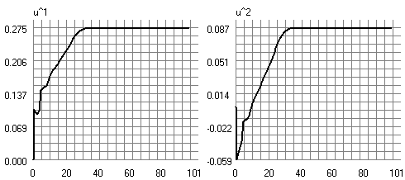

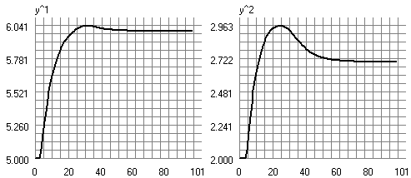

Як бачимо, при початкових значеннях параметрів, далеких від справжніх, швидкодія процесу незначно зменшується.

Тепер змінимо запізнення об`єкта шляхом прирівнювання до нуля коефіцієнтів $b_{3}^{(21)} і b_{4}^{(21)}.$ Зобразимо керування та перехідний процес при отриманої моделі:

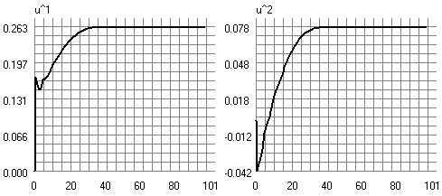

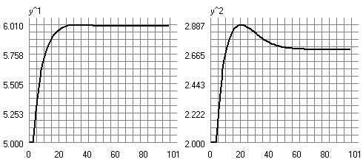

Як бачимо, при зменшенні запізнення, покращується динаміка процесу.

**Трьохвимірна система адаптивного керування з змінним запізнюванням**

**Початкові дані:**

|  |  |
| --- | --- |
| Масив А | -0,94187; -0,9123; -0,9329 |
| Масив $В_{11}$ | 0,7424 |
| Масив $В_{12}$ | -0,923; 0,0074 |
| Масив $В_{13}$ | 0,823; 0,08; 0,02; 0,006 |
| Масив $В_{21}$ | 0,5786; 0,019; 0,008; 0,006 |
| Масив $В_{22}$ | -1,28; 0,026; 0,007 |
| Масив $В_{23}$ | 0,725 |
| Масив $В_{31}$ | 0,12; 0,01 |
| Масив $В_{32}$ | 0,57; 0,1 |
| Масив $В_{33}$ | 0,7623; 0,02; 0,005 |
| Масив $\hat{А}$ | -0,5; -0,5; -0,5 |
| Масив ${\hat{B}}_{11}$ | 0,4 |
| Масив ${\hat{B}}_{12}$ | -0,7; 0,003 |
| Масив ${\hat{B}}_{13}$ | 0,4; 0,04; 0,001; 0,003 |
| Масив ${\hat{B}}_{21}$ | 0,3; 0,005; 0,003; 0,003 |
| Масив ${\hat{B}}_{22}$ | -0,9; 0,001; 0,003 |
| Масив ${\hat{B}}_{23}$ | 0,3 |
| Масив ${\hat{B}}_{31}$ | 0,05; 0,005 |
| Масив ${\hat{B}}_{32}$ | 0,2; 0,05 |
| Масив ${\hat{B}}_{33}$ | 0,4; 0,01; 0,001 |
| $$d_{\min{11}}$$ | 1 |
| $$d_{\min{12}}$$ | 2 |
| $$d_{\min{13}}$$ | 3 |
| $$d_{\min{21}}$$ | 4 |
| $$d_{\min{22}}$$ | 1 |
| $$d_{\min{23}}$$ | 2 |
| $$d_{\min{31}}$$ | 2 |
| $$d_{\min{32}}$$ | 2 |
| $$d_{\min{33}}$$ | 4 |
| $$δ_{11}$$ | 0,2325 |
| $$δ_{22}$$ | 0,0438 |
| $$δ_{33}$$ | 0,067 |
| $${\hat{δ}}_{11}$$ | 0,4325 |
| $${\hat{δ}}_{22}$$ | 0,02 |
| $${\hat{δ}}_{33}$$ | 0,03 |
| $$λ_{11}$$ | 0,002 |
| $$λ_{22}$$ | 0,002 |
| $$λ_{33}$$ | 0,002 |
| μ | 1 |
| $$G_{1}$$ | 4 |
| Δ $G_{1}$ | 1,6 |
| $$G_{2}$$ | 0,5 |
| Δ $G_{2}$ | 0,2 |
| $$G_{3}$$ | 1 |
| Δ $G_{3}$ | 0,4 |
| $$Y_{1 поч}$$ | 4 |
| $$Y_{2 поч}$$ | 0,5 |
| $$Y_{3 поч}$$ | 1 |

Дослідимо керування та перехідний процес системи при початкових даних та розімкненому контурі настройки параметрів об’єкта:

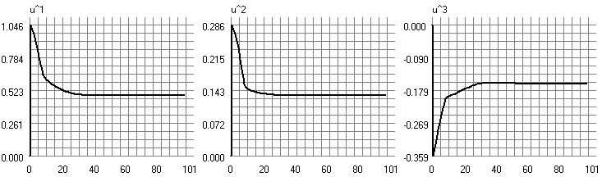

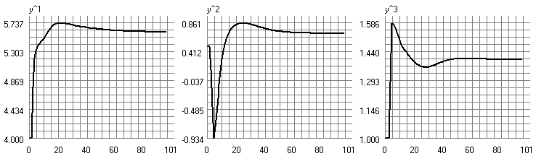

Тепер змінимо параметри $λ_{1}, λ_{2} і λ_{3}$ до 0.02 і дослідимо керування та перехідний процес системи при розімкненому контурі настройки параметрів об’єкта:

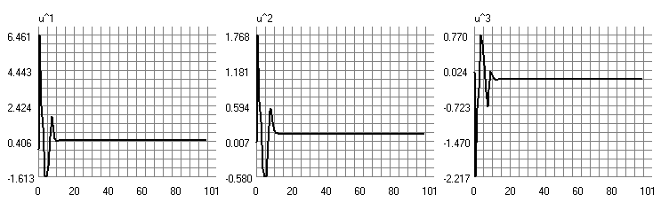

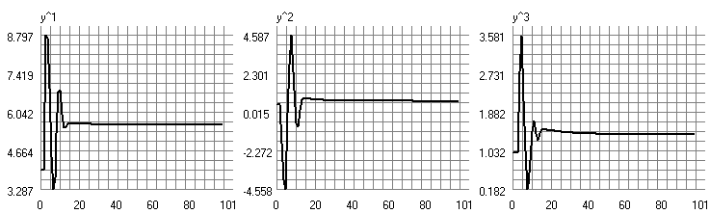

Як бачимо, зі збільшенням параметрів λ, швидкодія процесу збільшується, але спочатку процес має стрибкоподібну динаміку.

Після цього дослідимо керування та перехідний процес системи при початкових даних та замкненому контурі настройки параметрів об’єкта:

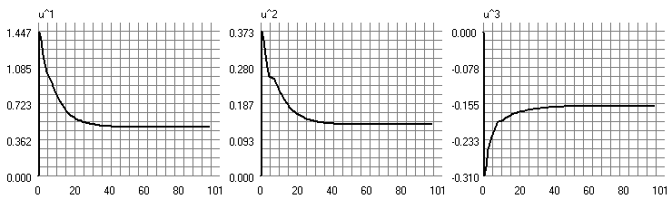

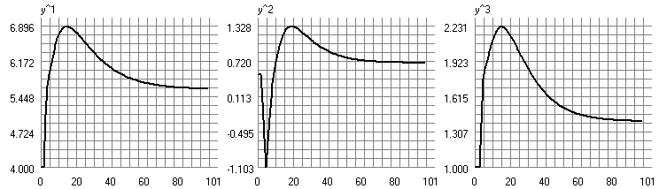

Тепер змінимо параметри $λ_{1}, λ_{2} і λ_{3}$ до 0.02 і дослідимо керування та перехідний процес системи при замкненому контурі настройки параметрів об’єкта:

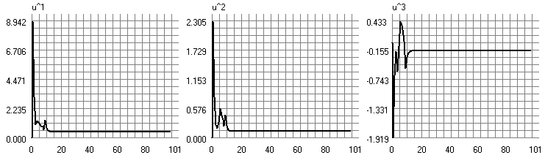

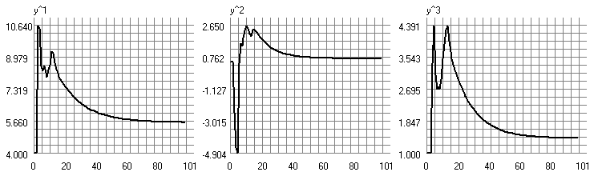

Так само, як і для розімкненого контуру, бачимо, що зі збільшенням параметрів λ він стає менш гладким.

Розглянемо зміну параметрів об’єкта при різних параметрах μ. Спочатку дослідимо їх (на прикладі векторів а, δ та tr(P)) для $μ_{1}, μ_{2}і μ_{3}$ =1:

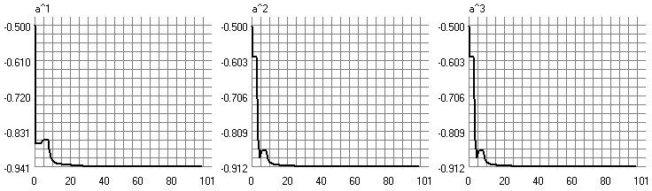

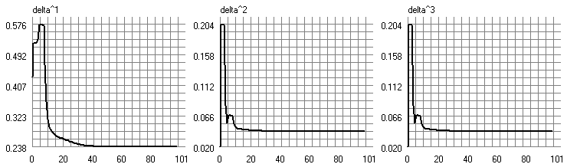

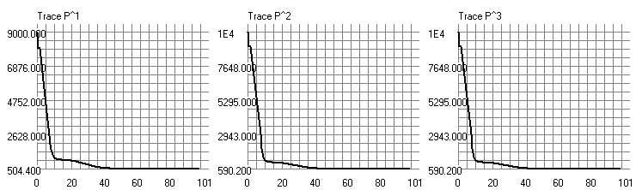

Тепер дослідимо параметри об’єкта при $μ_{1}, μ_{2}і μ_{3}$ =0.99:

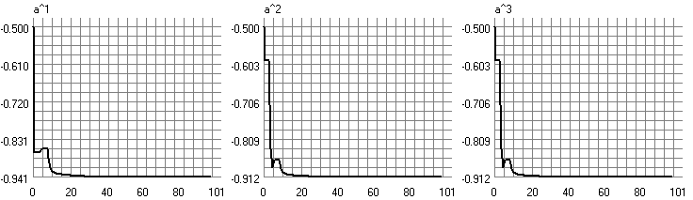

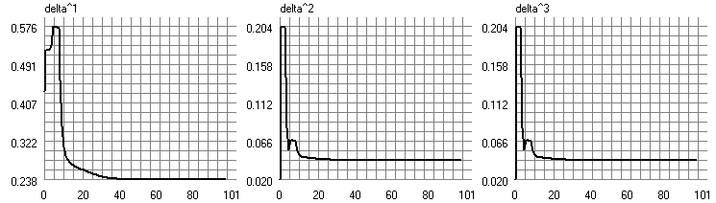

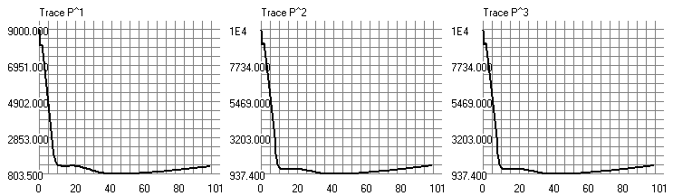

Як бачимо, при збільшення відстані параметрів $μ_{1}, μ_{2}і μ_{3} від 1$, відбувається погіршення збіжності процедури РМНК знаходження параметрів об`єкта.

Розглянемо зміну параметрів об’єкта при різних параметрах λ. Спочатку дослідимо їх (на прикладі векторів а, δ та tr(P)) для $λ_{1}, λ_{2} і λ_{3}$ =0.002:







Тепер дослідимо параметри об’єкта при $λ_{1}, λ_{2} і λ_{3}$ =0.02:

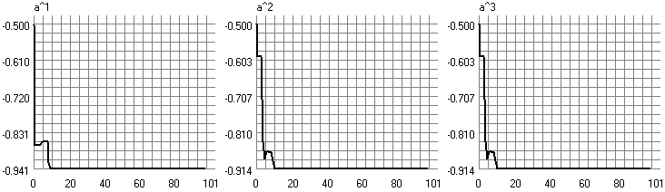

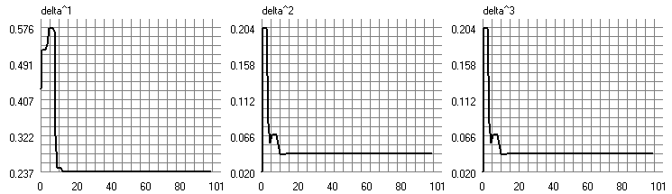

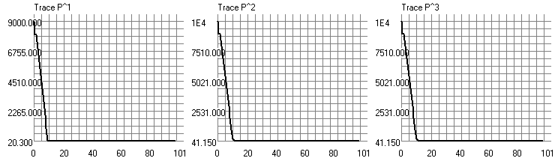

Як бачимо, при збільшенні параметра λ, точність оцінки параметрів об’єкта і швидкість збіжності збільшується.

Дослідимо перехідний процес при збільшені початкових значень настоюваних параметрів об’єкта. Ще раз зобразимо перехідний процес при початкових даних:





Тепер збільшимо різницю між початковими значеннями векторів А і В та їх справжніми значеннями:

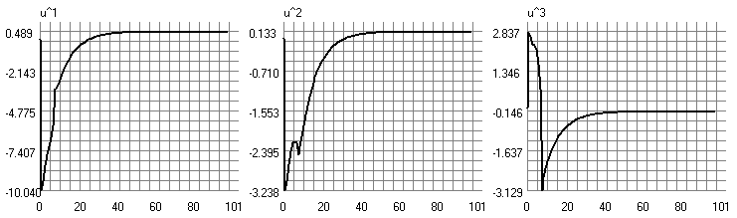

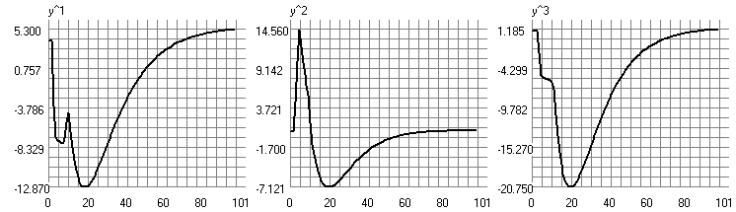

Як бачимо, при початкових значеннях параметрів, далеких від справжніх, швидкодія процесу незначно зменшується.

Тепер змінимо запізнення об`єкта шляхом прирівнювання до нуля коефіцієнтів $b_{3}^{(21)} і b_{4}^{(21)}.$ Зобразимо керування та перехідний процес при отриманої моделі:

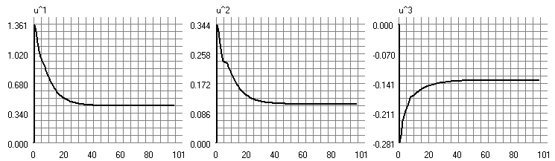

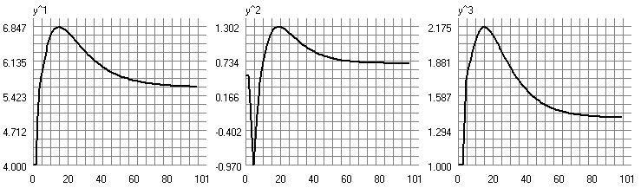

Як бачимо, при зменшенні запізнення, незначно покращується динаміка процесу.

**Висновки:**

1. Зі збільшенням параметрів λ, швидкодія процесу збільшується, але спочатку процес має стрибкоподібну динаміку.
2. При збільшення відстані параметрів 𝜇 $від 1$, відбувається погіршення збіжності процедури РМНК знаходження параметрів об`єкта.
3. При збільшенні параметра λ, точність оцінки параметрів об’єкта і швидкість збіжності збільшується.
4. При початкових значеннях параметрів, далеких від справжніх, швидкодія процесу зменшується.
5. При зменшенні запізнення, покращується динаміка процесу.